В эти праздники Sennheiser сделает музыку ближе для тех, кто вам дорог
Выдающиеся аудиоустройства для каждого увлеченного музыканта – Sennheiser предлагает идеальные подарки для выступлений, записи и мониторинга

Ведемарк, 12 октября 2021 – Почему бы вам в эти праздники не помочь знакомым музыкантам получить еще больше от своей музыки? Выходят ли они на сцену или записываются дома, внимательно слушают каждый такт или просто хотят, чтобы их было хорошо слышно в ансамбле, специалист по аудиотехнике Sennheiser всегда готов помочь в это предпраздничное время. Благодаря своему ассортименту профессиональных аудиоустройств мирового класса, включая легендарные наушники для мониторинга, надежные микрофоны, которые подходят для любой сцены, или самые простые современные беспроводные аудиоустройства, Sennheiser поможет вам найти идеальный подарок для страстных музыкантов.

MK 4 – великолепное качество в студии, дома или на сцене с настоящим универсалом
Выдающийся универсал MK 4 - это настоящий конденсаторный микрофон с большой диафрагмой, который обеспечивает максимально высокое качество звука и при этом является доступным выбором для домашней звукозаписи. MK 4 - отличный вариант подарка благодаря своей универсальности – он идеально подходит для вокала, акустической гитары, рояля, а также для струнных и духовых инструментов. MK 4 также достаточно прочен, чтобы выйти с ним на сцену, где он звучит фантастически с микрофонными усилителями, барабанами и перкуссией. Эта модель не только подходит для профессиональной работы в студии и на сцене, но и является идеальным выбором для озвучивания. MK 4 очень ценится за его мощный, но теплый звук, прямой и плотный с прекрасными высокими частотами.

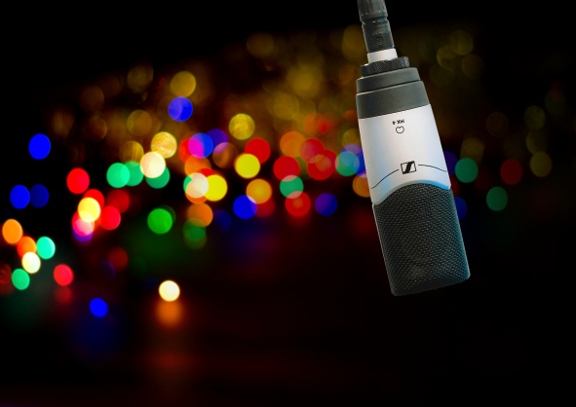 | MK 4 - это конденсаторный микрофон с большой диафрагмой для домашних, проектных и профессиональных студий. Идеально подходит для вокала и акустических инструментов.

- Конденсаторный микрофон с большой диафрагмой и кардиоидной диаграммой направленности
- Гармоничное звучание, яркие средние частоты и очень детализированные басы
- Превосходное подавление шума при работе за счет внутреннего крепления капсюля, которое можно оптимизировать с помощью дополнительной эластичной подвески
- Простота использования и отличное соотношение «цена – качество»

Уверенность на сцене с e 835 и e 835 S
Чтобы выйти на сцену и продемонстрировать свой голос, нужен особый X-фактор, но отличный микрофон действительно может помочь поднять выступление на новый уровень. Обеспечивая максимальную гибкость и чистоту вокального выступления, e 835 является невероятно популярным выбором для исполнителей, которые хотят, чтобы их услышали. Взяв в руки этот прочный металлический микрофон, вы сразу же почувствуете уверенность в себе, а его звучание позволит вашему голосу по-настоящему взлететь ввысь. Забудьте о приглушенном вокале - плотные низкие и высокие частоты модели e 835 обеспечивают кристально чистое и естественное пение или речь, без обратной связи, разлива или шума при обработке.

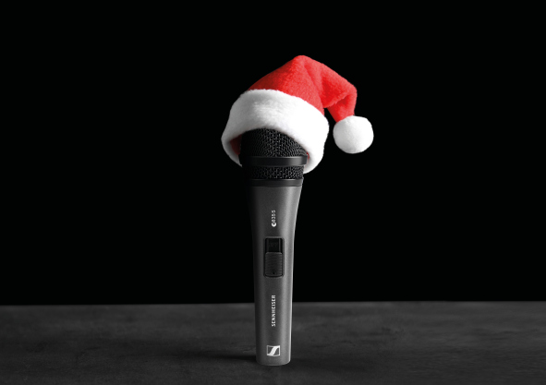 | Динамический кардиоидный микрофон, который отлично работает на сцене при высоком уровне громкости, e 835 S предназначен для домашней записи, полупрофессиональных студий и живого звука

- Динамический кардиоидный микрофон для речи и вокала
- Не обрезает частоты при высоком уровне громкости на сцене и обеспечивает четкое воспроизведение с высокой степенью присутствия
- Стабильное качество звука на разных расстояниях и при отклонении от оси
- Способен выдерживать высокие уровни звукового давления
- Поставляется с бесшумным переключателем включения/выключения e 835 S или без него

e 935 – идеальный выбор для самых требовательных исполнителей
Ищете микрофон для действительно требовательного вокалиста, который хочет придать своему голосу больше интенсивности – даже во время самых напряженных выступлений? Выбрав e 935, вы подарите самому дорогому для вас певцу необыкновенное звучание не только на этот Новый год, но и на долгие годы вперед. Благодаря сбалансированной частотной характеристике, которая подходит для песен любого жанра, e 935 дает голосу больше пространства и чисто позиционирует его на фоне громких инструментов. Благодаря прозрачным верхним частотам и теплым, но хорошо выраженным нижне-средним частотам, он придает даже нежным голосам впечатляющую интенсивность и объем. И, каким бы увлеченным не был исполнитель, чрезвычайно прочный металлический корпус этого микрофона готов к самой бурной концертной жизни.

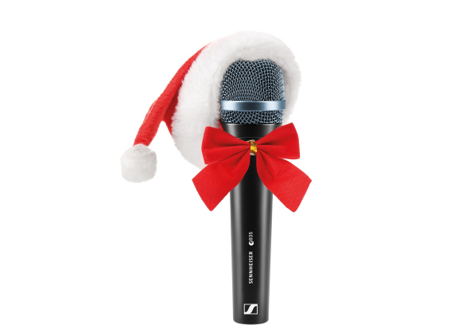 | Благодаря прозрачным высоким частотам и теплым, но хорошо выраженным нижне-средним частотам, микрофон e 935 придает даже нежным голосам впечатляющую интенсивность и объем, четко позиционируя их на фоне громких инструментов

- Динамический кардиоидный микрофон, четко выделяющий голос на шумной сцене
- Прозрачные высокие частоты и теплые, четкие нижне-средние частоты
- Очень стабильная направленность
- Низкая чувствительность к обратной связи
- Капсюль с противоударным креплением и чрезвычайно прочный металлический корпус

Подарите легкую цифровую беспроводную связь с Evolution Wireless Digital
Инновационная цифровая система Evolution Wireless Digital – это простые беспроводные микрофонные решения со всем удивительным качеством звука и надежностью, за которые артисты так любят беспроводные системы Sennheiser. Микрофон EW-D дает полную свободу при выступлении, с быстрой настройкой и без пугающих технических проблем, поскольку работа с системой очень проста и идет на основе приложений. В то же время по-прежнему сохраняются весь профессионализм, многоканальность и высочайшая надежность, которые музыканты ожидают от микрофонов UHF и 1G8. Система включает в себя все необходимое, чтобы отказаться от кабелей и с блеском выступить на сцене.

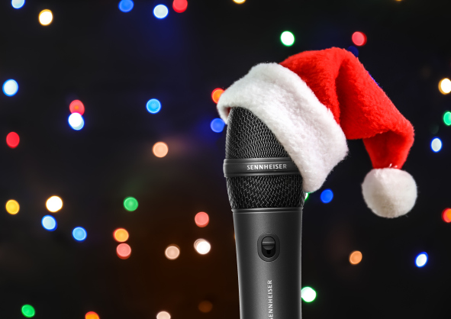 | Серия Evolution Wireless Digital представляет собой простой рабочий процесс на основе приложений, сохраняя при этом все профессиональные качества, многоканальные возможности и надежность микрофонов UHF и 1G8

- Универсальные беспроводные системы с возможностью использования ручных, инструментальных, петличных, головных микрофонов, комбинированных и базовых наборов
- Инженер в вашем кармане: приложение Smart Assist помогает пользователям в настройке беспроводной микрофонной системы

Наушники IE 100 PRO Wireless – перенесите все нюансы звука со сцены на улицу
Самый дорогой для вас музыкант наверняка также увлечен прослушиванием музыки. Поэтому беспроводные наушники-вкладыши Sennheiser IE 100 PRO Wireless станут идеальным подарком для него. Благодаря наличию соединения Bluetooth®, которое при желании можно заменить кабелем, они могут перенести на улицу первоклассный мониторный звук, необходимый на сцене. Разъем IE PRO BT оснащен встроенным микрофоном, пультом дистанционного управления вызовами и музыкой, а время автономной работы составляет до десяти часов. Это идеальный подарок «два в одном» - высококачественный мониторинг для работы и превосходные беспроводные наушники для любого другого случая.

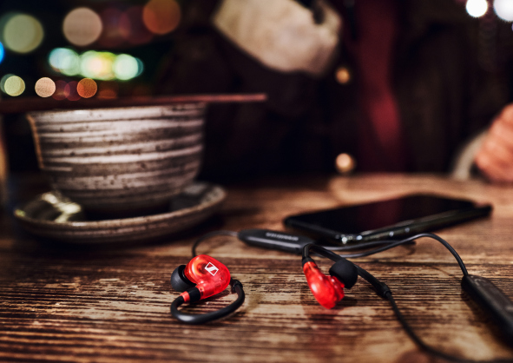 | Беспроводные наушники IE 100 PRO Wireless обеспечивают великолепное сценическое звучание и в дороге, и при использовании дома

- Наушники-вкладыши IE 100 PRO обеспечивают естественный, теплый и абсолютно точный звук при мониторинге, позволяя с легкостью выполнять тонкую настройку исполнения
- В комплект IE 100 PRO Wireless дополнительно входит адаптер IE PRO BT. Этот легкий модуль (кабель + беспроводной адаптер) позволяет наслаждаться отличным звуком со всей свободой Bluetooth-соединения.

Поистине легендарный подарок: Sennheiser HD 25
Как насчет подарка, не подверженного влиянию времени – комплекта наушников для мониторинга с легендарным статусом? Почитаемые во всей музыкальной индустрии - и особенно диджеями благодаря своему малому весу и возможности прослушивания одним ухом - наушники HD 25 незаменимы для мобильного мониторинга. Способные выдерживать очень высокие уровни звукового давления и обладающие чрезвычайно прочной конструкцией, наушники HD 25 закрытого типа исключительно хорошо работают в шумной обстановке и обеспечивают высокое ослабление фонового шума. Помимо культовой модели HD 25 с такими функциями, как раздельное оголовье и вращающиеся амбушюры для прослушивания одним ухом, те же легендарные звуковые характеристики доступны в гораздо более доступной модели HD 25 LIGHT с упрощенной механикой.

Ставшие отраслевым стандартом для мониторинга и диджеев, наушники HD 25 исключительно хорошо работают в шумных помещениях и обеспечивают высокое ослабление фонового шума

- Закрытые накладные наушники для мониторинга
- Высокая чувствительность благодаря легким алюминиевым катушкам
- Способны выдерживать очень высокие уровни звукового давления
- Очень легкие и удобные

Исключительный комфорт мониторинга с наушниками HD 300 PRO
Удобная пара наушников необходима для всех, кому нужно работать с максимальной отдачей, сохраняя при этом концентрацию внимания в течение долгих часов. Мониторные наушники Sennheiser HD 300 PRO со звуковым дизайном, созданным по образцу легендарных HD 250 Linear, являются идеальным подарком как для требовательных инженеров, так и для музыкантов. Независимо от того, редактируют ли они, исполняют или сочиняют музыку, наушники HD 300 PRO обеспечат точность, детализацию и линейное воспроизведение звука, необходимые для достижения идеального результата.

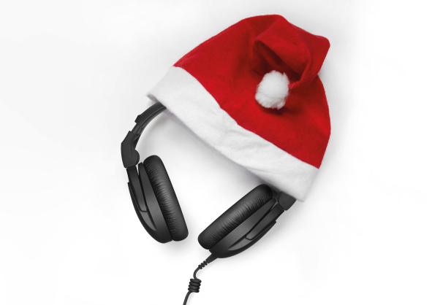 | Мониторные наушники высшего класса Sennheiser HD 300 PRO - идеальный подарок для требовательных инженеров и музыкантов, обеспечивающий точность, детализацию и линейное воспроизведение звука

- Закрытые накладные наушники для мониторинга
- Акустика и механика настроены профессиональными пользователями
- Точное, линейное воспроизведение звука
- Обеспечивают комфорт и отличную защиту от внешнего шума
- Раздельная накладка на оголовье, специальная конструкция вилки и зона комфорта на висках для тех, кто носит очки
- Съемные кабели с улучшенной защитой от шума при работе

Имиджевые фото, иллюстрирующие данный пресс-релиз, можно скачать здесь.
Стандартные продуктовые изображения можно скачать здесь.

О компании Sennheiser
Формирование будущего аудио отрасли и создание уникальных звуковых решений для своих клиентов – эта цель объединяет сотрудников и партнеровSennheiser по всему миру. Независимая семейная компания, которой в третьем поколении управляют д-р Андреас Сеннхайер и Даниэль Сеннхайер, сегодня является одним из ведущих мировых производителей наушников, громкоговорителей, микрофонов и беспроводных систем. В 2020 году оборот группы Sennheiser составил 573,5 миллиона евро. www.sennheiser.com

